

Materia: Sistemas Operativos

Profesor: Rodríguez G.

TRABAJO N°1.1

1. Realizar un esquema sobre la evolución de los sistemas operativos, indicando sus características principales:
Evolución de los Sistemas Operativos 1940-1944:
En este año no existían los sistemas operativos los programadores tenían que entrar directamente a la computadora y programar los programas y datos 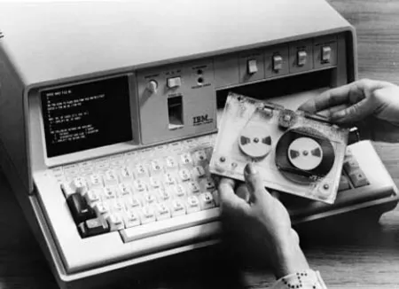
1945-1954:
En esos años todavía no existían los sistemas operativos se programaba con el lenguaje de bajo nivel maquina tambien las computadoras llegaban a pesar 30 toneladas

1955 1964:
En estos años se empezaron a usar transistores, trajo bastantes beneficios como la reducción de tamaño de las computadoras y reduciendo el consumo eléctrico
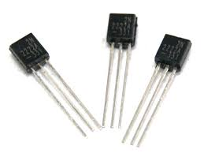
1965-1980:
En estos años por primera vez se empieza a usar los sistemas operativos Multiusuario en un sistema multiprogramación la memoria principal alberga a más de un programa de usuario, y descubrieron el circuito integrado reemplazando los transistores
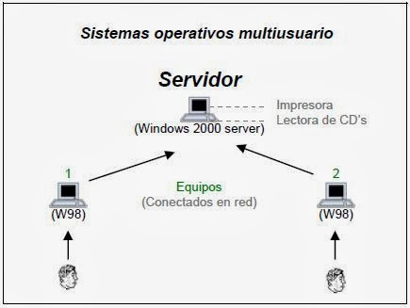

1980-Microprocesador:
Gracias a la aparición del microprocesador permitió fabricar computadoras más baratas y accesibles para el consumo en masa, también aparecieron semiconductores son dispositivos de almacenamiento externo 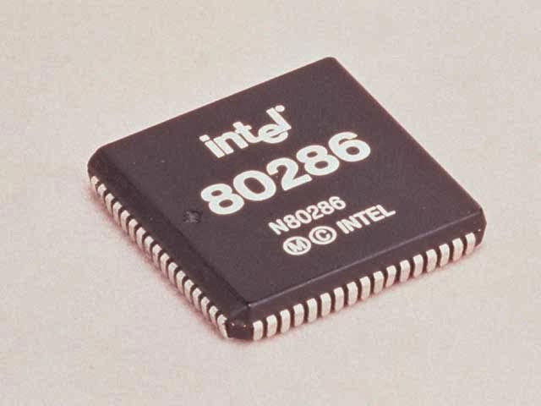

Sistemas Operativos de esta generación:
Sistema Operativo en Disco de Microsoft, en 1981 Microsoft compró un sistema operativo llamado QDOS, cuando le hicieron algunas modificaciones se convirtió en su primera versión MS-DOS

1. ¿Cuáles son los componentes de un sistema informático?:
-Los componentes de un sistema informático es el Hardware, Software, Red, y Datos el hardware es lo físico de la computadora como el procesador, las memorias ram, el disco duro, monitor, etc, el software son los programas, los sistemas operativos y aplicaciones, la red se utiliza para navegar en sitios y redes locales (lan) y los datos es la información almacenada, archivos, y bases de datos.

2. ¿En qué consiste el almacenamiento temporal?:
-Se usa para guardar datos temporalmente para no tener datos que no usaste durante mucho tiempo, permite acelerar el acceso a la información y mejorar el rendimiento del sistema.

3. ¿Qué significa multiprogramación?:
-Es una técnica en la que muchos programas se cargan en la memoria al mismo tiempo, y el sistema operativo alterna su ejecución para aprovechar mejor el CPU, evitando que este quede inactivo.

4. ¿Qué significa tiempo compartido y qué significa tiempo real?:
-Tiempo compartido: varios usuarios o procesos usan el CPU al mismo tiempo, ya que el sistema reparte pequeños intervalos de ejecución entre ellos.
-Tiempo real: el sistema responde a eventos o entradas dentro de un tiempo límite estricto y predecible (por ejemplo, en sistemas médicos o industriales).

5. ¿Qué significa multiprocesador?:
-Significa que un sistema que tiene dos o más procesadores trabajando juntos, lo que permite ejecutar varias tareas simultáneamente y aumentar el rendimiento.

6. ¿En qué consiste el proceso distribuido?:
-Es un modelo en el que varias computadoras están conectadas en la misma red, trabajan de manera coordinada para realizar una tarea, compartiendo recursos y procesamiento.

7. ¿Qué permiten las técnicas buffering y spooling?:
-Buffering: almacenar temporalmente datos en un buffer para compensar diferencias de velocidad entre dispositivos (por ejemplo, entre CPU y disco).
-Spooling: guardar trabajos en cola en un almacenamiento intermedio para que se procesen de forma ordenada cuando el dispositivo esté disponible.

